Команда лицея заняла I место
на XII Всероссийском
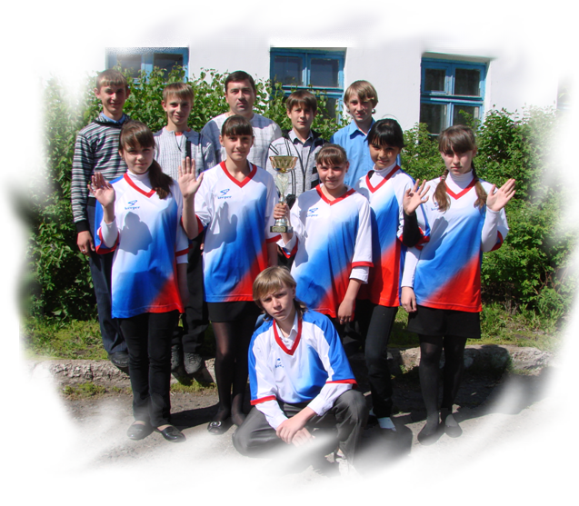
спортивно-оздоровительном фестивале школьников «Президентские состязания»
(2010 г., тренер Селютин С.В.).

Горскин Юрий, Овчаренко Александр, Дядюхно Владислав, Супрун Евгений, Шубина Виктория, Витершпан Елена, Прошина Снежана, Исакжан Сайкал,
Орлова Софья, Примачук Дмитрий

